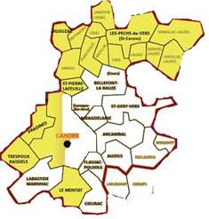
PAS Gambetta

Nous contacter :

Cahors 1 - Gambetta :
pas46-Cahors1_Gambetta@ac-toulouse.fr
06 16 77 88 19

Localisation
Collège Gambetta
105 rue Wilson 46 000 Cahors

Pour les enseignants, saisine du PAS via le portail Arena/Livret Parcours Inclusif (LPI)

Horaires de la permanence téléphonique :

Du lundi au vendredi : 9h – 12h
13h – 17h30

Listes des établissements :
- Lycée Clément Marot
- Collège Gambetta
- École primaire Pierre SEGALA - BELLEVUE
- École primaire Jean Calvet
- École élémentaire Zacharie LAFAGE
- École maternelle Zacharie LAFAGE
- École primaire Marthe DURAND - Croix de Fer
- École primaire G. COULONGES - LACAPELLE
- École primaire SAINT PIERRE LAFEUILLE
- École élémentaire GIGOUZAC
- École primaire PRADINES - Daniel ROQUES
- École primaire PRADINES - Jean MOULIN
- École primaire LES PECHS DU VERS (ST CERNIN)
- École primaire LE MONTAT
- École primaire TRESPOUX


Les Pôles d’Appui à la Scolarité (PAS)
Un appui pour la communauté éducative

Une organisation au service des écoles et des établissements pour la réussite de tous les élèves ayant des besoins spécifiques.

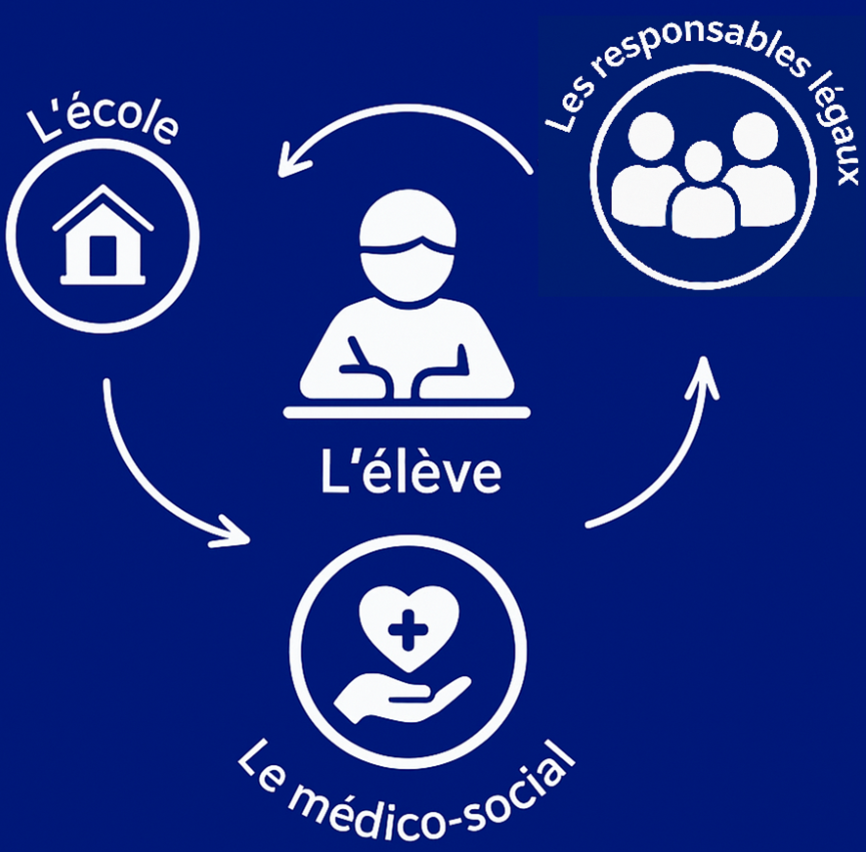

Les missions du PAS

- Soutenir les équipes éducatives face aux besoins particuliers des élèves
- Apporter des solutions pédagogiques, éducatives et médico-sociales
- Être une ressource pour la communauté éducative

Circulaire du 1-9-2025 : Déploiement des pôles d’appui à la scolarité + Cahier des charges
L’équipe du PAS

Binôme permanent
1 coordonnateur + 1 éducateur spécialisé
Éducation Nationale


Une équipe permanente pouvant mobiliser différentes ressources de l’Éducation Nationale et du territoire.

Qui peut saisir le PAS ?

- Les parents et responsables légaux
- L’élève majeur
- Professeurs, directeur, chef d’établissement
Public cible
Le PAS s’adresse aux élèves à besoins éducatifs particuliers, avec ou sans notification de la maison départementale du handicap (MDPH) :
- Avec des besoins éducatifs particuliers
- Dans une situation pouvant évoluer vers une situation de handicap
- En situation de handicap
Que fait le PAS ?
- Écoute et accueille les familles
- Analyse les besoins de l’élève
- Propose des réponses rapides
- Organise l’accompagnement humain (AESH) notifié par la MDPH
- Accompagne les familles vers des structures spécialisées

Les réponses


- Des aménagements pédagogiques : Le coordonnateur peut proposer des adaptations et aménagements complémentaires qui seront inscrits dans le LPI de l'élève

- Une mise à disposition de matériel pédagogique adapté aux besoins de l’élève


- Un soutien pédagogique, éducatif et/ou médicosocial ponctuel par des professionnels de l’éducation nationale et/ou du secteur médicosocial.
- Un accompagnement des familles.

